Математика 4 класс
Вторник ...04.2020
Тема. Мәйдан һәм күләм
1 . Видеоурок https://youtu.be/xU2yrlK6M4E

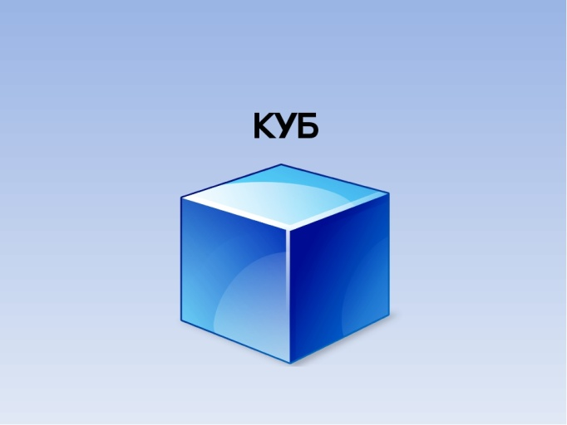

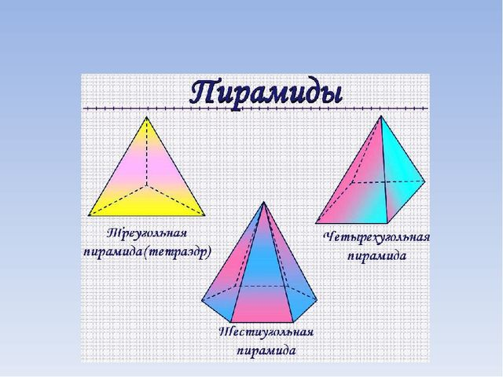

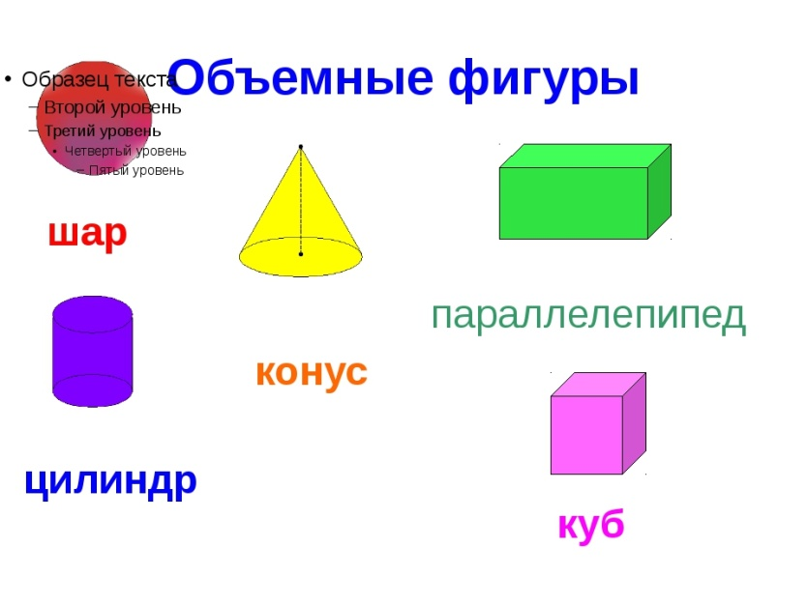

2. Дәреслек белән эш:
№ 271 (Номерларын язып җибәр)
№ 258. (Чишелешне һәм рәсемне фотога төшереп сал)
3. ВПР биреме:
Задание 11 № 442
Из картона вырезали фигуру, составленную из квадратиков. Затем из этой фигуры сложили кубик и поставили его на закрашенный квадратик. Какая буква будет написана вместо знака вопроса?
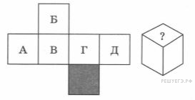
(Эшләгәнне фотога төшереп ватсапка салырга)

